Intégration de données dans un datawarehouse
Objectifs :
Lors de la SAE Intégration, nous étions confrontés à une situation où une entreprise de e-commerce de livres nous sollicitait afin d’étudier le comportement des utilisateurs sur sa plateforme. Cette SAE fut réalisée par groupe de 3 et le rendu attendu était sous la forme d’un rapport écrit, d’une maquette de reporting ainsi que d’une base de données.

Démarche Méthodologique
Ce projet nous mettait également à la place de l’entreprise de e-commerce, car nous devions nous-même générer les données avec le comportement des utilisateurs sur cette plateforme de ventes de livres en lignes. Pour ce faire, nous avons dans un premier temps créé un modèle relationnel pour organiser de manière cohérente les données et vérifier que nous avions toutes les variables nécessaires pour la suite de notre analyse. Une fois le modèle relationnel détaillé en déterminant les tables de faits et les tables de dimensions obtenues, nous avons généré une base de données de quelques lignes sur laquelle nous avons ensuite fait nos analyses avec des requêtes SQL.

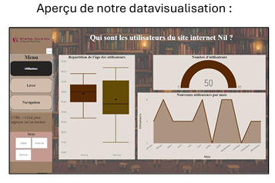
Résultats
Sur le modèle relationnel, en deuxième page, les tables en rouges représentent les tables de faits, et en blanc les tables de dimensions. Nous avons également défini la granularité et le type de gestion de changement de chacune des tables. Une fois les données propres et mises en forme, notamment au niveau des dates, nous avons pu réaliser les requêtes SQL sur R, nous avons par exemple extrait le nombre moyen d’articles par commande. Pour finir, nous avons écrit notre rapport et réaliser un reporting sur nos données fictives.

Compétences développées
Ce projet de groupe nous a permis d’utiliser nos compétences en requêtage SQL. Nous avons également dû être rigoureux et organisés pour la réalisation du reporting, notamment pour la disposition et afin de présenter de manière claire les résultats obtenus. Mais ça a été aussi le cas pour la réalisation du modèle relationnel, nous devions avoir une bonne compréhension du sujet et déterminer les variables qui nous étaient indispensables, ainsi de la façon de les relier entre elles dans notre modèle.

Le modèle relationnel finale :
